1.6.Основные этапы поиска взаимосвязей Лекция 2 экономических показателей
Анализируя взаимосвязь экономических показателей, мы должны последовательно ответить на 3-и основных вопроса:
- Какие факторы определяют изучаемый экономический показатель?
- Каков знак этой зависимости?
- Каково функциональное выражение зависимости?
Рассмотрим возможные ответы на эти вопросы, рассматривая экономические факторы, влияющие на величину спроса (экономического показателя) на некий товар.
- Величина спроса на какой-либо товар Q_{сп} определяется в основном:
ценой этого товара P;
доходом потребителя J;
Сокращенно это можно записать так:
Q_{сп}= f(P, J) + ε
Все, не учтенные явно факторы (цены на другие товары, дополняющие и замещающие, данный; ожидаемая цена, ожидаемый доход, изменение моды и погоды и т.д.) оказывают на спрос некоторое результирующее воздействие, влияние которого неизвестно заранее, его обозначают случайным параметром ε,
2). Необходимо определить характер зависимости спроса от каждого перечисленного фактора. Рост цены P на товар уменьшает спрос Q_{сп}, следовательно, влияние цены на товар отрицательно. Рост дохода потребителя увеличивает величину спроса на качественные товары и уменьшает на дешевые и некачественные товары. Сокращенно характер связи можно записать так:
- ±
Q_{сп}= f(P, J,) + ε

3). Вид функции, выражающей зависимость экономического показателя от всех определяющих его факторов, можно получить из теоретической модели или из эмпирического исследования (статистической обработки результатов наблюдений). Так функцию спроса на какой-либо товар можно определить следующим линейным выражением.

Q_{сп} = Q₀ + α⋅P + β⋅J + ε
Поиск параметров этой линейной многофакторной зависимости осуществляется методами корреляционного и регрессионного анализа.
2. Анализ экономических зависимостей
После того как вид функции и все ее параметры найдены, необходимо определить, на сколько чувствителен исследуемый экономический показатель к изменению определяющих его факторов. Т.е. какова степень изменения экономического показатель при заданном абсолютном или относительном изменении определяющих его факторов.
Рассмотрим основные характеристики экономических зависимостей
2.1. Суммарные, средние и предельные величины в экономике
Суммарная величина - это функция F(x). В роли суммарных величин выступают: доход (выручка) R(Q), затраты C(Q), как функции выпуска Q, объем выпуска Y(L,K) как функция затрат работы L и капитала K и т.д. Любая из перечисленных функций может быть задана аналитически, графически или таблицей.
Средняя величина AF(x) определяется как отношение суммарной величины к независимой переменной
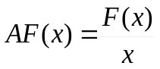.
Средняя величина указывает, какая величина показателя F(x) приходится на 1-цу фактора х.
Примеры средних величин в экономике:

Средняя выручка | 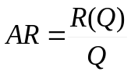 | Выручка Объем продаж
Средние издержки | 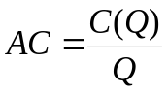 | Издержки производства Объем производства
Средняя производитнльность труда | 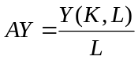 | Объем выпуска  Затраты труда
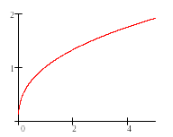
Когда суммарная величина задана графиком, для поиска ее среднего значения необходимо провести секущую из начало координат в точку графика функции y=F(x), с координатой (x,F(x)) и измерить тангенс угла наклона секущей к оси Ох
Тогда
AF(x)=F(x)/x = tg β
(x,F(x))
y
β
y=F(x)
F(x)

Среднее значение суммарный функции F(x) в общем случае не является постоянная величина, она меняется с изменением аргумента x.
Предельная (маржинальная) величина MF(x) определяется как производная суммарной величины F(x) по независимой переменной x и характеризует скорость роста функции F(x) при изменении аргумента.
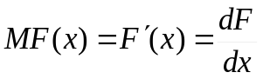
Если суммарная величина меняется дискретно (т.е. задана таблицей, а не непрерывной функцией) то под предельной величиной понимают отношение изменения суммарной величины ΔF к вызвавшему это изменение приращению Δх независимой переменной х.
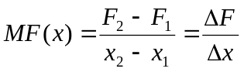.
В этом случае предельную величину можно определить как изменение суммарной величины, вызванное изменением независимой переменной на 1 (в соответствующем масштабе).
Примеры предельных величин в экономике:
Предельная выручка | 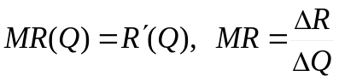
Предельные издержки | 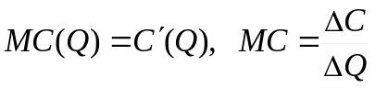
Предельная производительносить  труда | 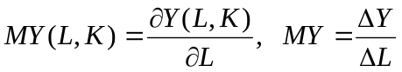
Предельная величина показывает прирост соответствующего показателя в расчете на единицу прироста фактора, т.е. скорость роста экономического показателя при изменении определяющего его фактора.
Когда суммарная величина задана в виде графика, для определения ее предельного значения необходимо провести касательную к графику в заданной точке. Согласно геометрической интерпретации производной, тангенс угла наклона касательной в точке х к графику функции y=F(x) равен производной функции в этой точке х, а значит и ее предельному значению в этой точке.
α₁
α₂
y=F(x)
MF(x₁)=F’(x₁) = tg α₁
х₁
х₂
y
х

При изменении фактора х, угол наклона касательной к графику функции F(x) меняется, следовательно, меняется и предельные значения показателя F(x), т.е. меняется скорость изменения показателя.
2.2. Эластичность функции и ее геометрический смысл
Если взять отношение относительнщго изменения показателя Δy/y к относительному изменению фактора Δх/х, то получим безразмерную характеристику, которая называется эластичностью показателя у по фауктору х.
По определению коэффициент эластичности функции y = F(x) по переменной х вычисляется так.
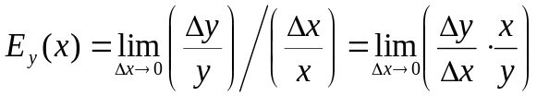

или
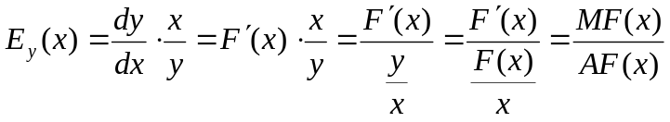
E_{y}(x) – читается, как эластичность функции y по переменной х.
MF(x) – предельное значение функции F(x) в точке х.
AF(x) – среднее значение функции F(x) в точке х.
Определение 1. Эластичностью функции y = F(x) называется предел отношения относительных изменений переменных y и х.
Определение 2. Коэффициент эластичности E_{y}(x) показывает на сколько % изменится переменная y при изменении переменной х на 1%. Например, пусть коэффициент эластичности функции спроса на некий товар от цены E_{p}(Q) = -1,5 это означает, что увеличение цены этого товар на 1% приведет к падению спроса на него на 1,5% .
Если экономический показатель y зависит от нескольких факторов y = F(x₁,x₂,…,x_{n}), тогда коэффициент эластичности E_{y}(x_{i}) характеризует относительное изменение экономического показателя у под действием единичного относительного изменения экономического фактора x_{i} при постоянных значениях остальных, влияющих на него факторах.
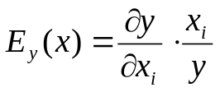
Крайние случаи эластичности
а). Совершенно неэластичная функция.
y=F(x)=C.
Тогда F’(x) = 0 и E_{y}(x)=F’(x)⋅x/F(x)=0
F(x) = C
x
y

б). Совершенно эластичная функция
х=С. Тогда
x = C
x
y
F’(x) = ∞ и E_{y}(x)= F’(x)⋅x/F(x) = ∞

Функция y = F(x) считается эластичной, если |E_{y}(x)|>1, в противном слкчае при |E_{y}(x)|<1 функция считается неэластичной.
Свойства эластичности
- Эластичность безразмерная величина, значение которой не зависит от того, в каких единицах измеряются величины х и у
E_{by}(ax) = E_{y}(x)
действительно
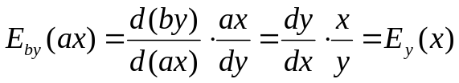
- Эластичность взаимо обратных функций – взаимо обратная величина
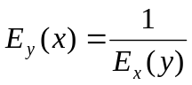
действительно
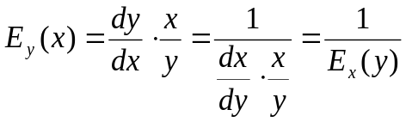
- Эластичность произведения двух функций u(x) и v(x) одного и того же аргумента ревна сумме эластичностей этих функций
E_{u+v}(x) = E_{u}(x) + E_{v}(x)
действительно
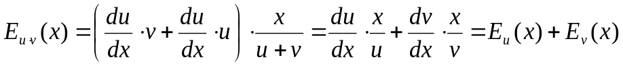
- Эластичность частного двух функций u(x) и v(x) одного и того же аргумента равна разности эластичностей этих функций
E_{u+v}(x) = E_{u}(x) - E_{v}(x)
Действительно
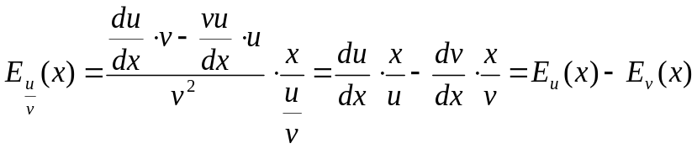
5. Эластичность суммы двух функций функций u(x) и v(x) одного и того же аргумента находится по формуле
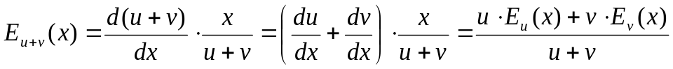
Эластичность элементарных функций
- Эластичность степенной функции у=х^{α} постоянна и равна показателю степени α
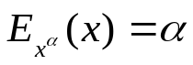
Доказательство
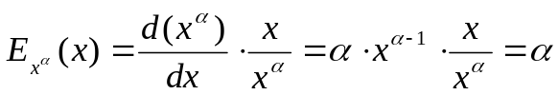
- Эластичность показательной функции у=а^{х} пропорциональна переменной х, т.е.
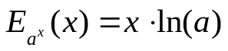
Доказательство
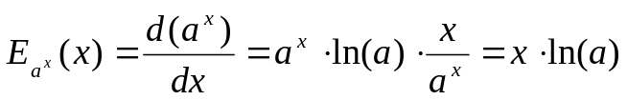
- Эластичность линейной функции у = а + bx равна
